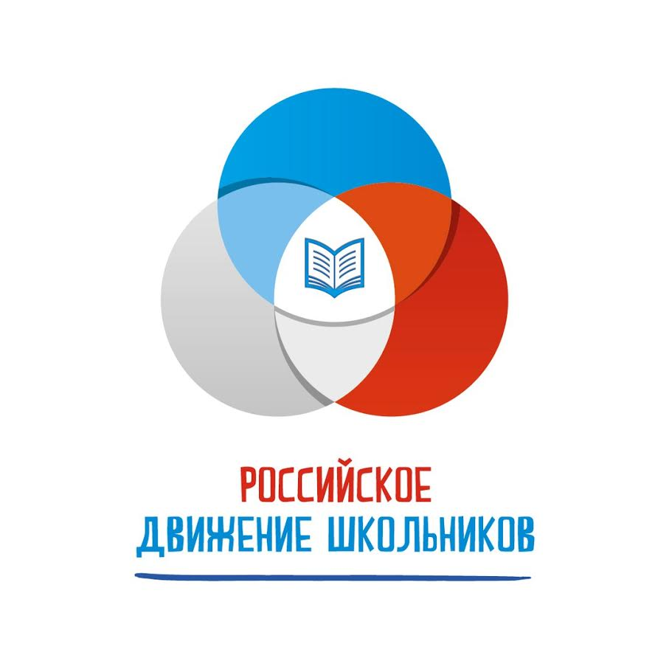
Состав Совета Школьников 2017 – 2018 г.
Председатель Совета – Лопатина Е 11кл.
Заместитель председателя – Зайцева Д. 11кл.

Учебный сектор

Члены сектора: Старцева М. 11кл.
Емельянов Н. 9кл.
Падюкова Т. 6кл.
Проверка учебников.

Культмассовый сектор.
Есть на свете удивительный народ,
Он танцует и играет, и поет.
Обойди любые школы и дворы,
Веселее ты не сыщешь детворы!
Члены сектора: Малиновская Д. 9кл.
Зайцева Е. 7кл.
Старцева Е. 7кл.
Мезенцева М.6кл.
Шныткина Е. 5кл.
Чебураев А. 11кл. - музыкальное оформление

Спортивно - массовый сектор,
Чтоб здоровым, сильным быть, со спортом мы должны дружить.
Члены сектора: Шайдулин Д.9кл.
Арсентьева А. 8кл.
Щайдулина Д. 5кл.

Трудовой сектор.
Встать, умыться и привести в порядок свою планету
Члены сектора: Ботвич С. 9кл.
Емельянов З. 6кл.
Смирнова Е.5кл.
Проверять санитарное состояние помещений.
Выступать с сообщениями о результатах проверки на общешкольных линейках.
Мелкий ремонт.

Редколлегия
Расскажем всем и обо всем!
Разукрасим всё вокруг, улыбнись скорее друг!!!
Члены сектора: Ерахова Л. 9кл.
Балаева А. 8кл.
Ивашкина В. 8кл.
Даниленко О. 5кл.

